**Chapitre 1 Installation des chantiers  
1.1 Définition d'un chantier**C'est à la fois le lieu où l'on va construire notre ouvrage et dans lequel on s’installe.

Un chantier est limité dans l'espace et dans le temps.

**1.2 Les intervenants d'un projet de construction**

**Maître d'ouvrage** : Le client, le commanditaire, le donneur d'ordre... le MO peut être l'Etat, une collectivité, un promoteur, ou un particulier qui veut construire sa maison etc.

**Maitre d'œuvre** : Le chef d'orchestre du projet de construction. Il s'assure du respect des délais, du budget, assure la direction des travaux et en est responsable devant le Maitre d'ouvrage. Le plus souvent, l'architecte est le maitre d'œuvre, mais cette fonction peut aussi être assurée par le BET, ou le maitre d'ouvrage lui-même.

**Architecte** : Souvent le premier interlocuteur du Maître d'ouvrage. En fonction de son budget, il conçoit et dessine le bâtiment pour répondre au cahier des charges (fonctionnalité, esthétique). L'architecte est pour le Maitre d’ouvrage une source de conseils opportuns.

**BET** ou **bureau d'études techniques** : calcule et dessine les plans de structure qui seront vérifiés par le bureau de contrôle, puis utilisés par l'entreprise de gros œuvre.

**Géotechnicien** ou Bureau d'études de Sol : détermine la qualité du sol, ses caractéristiques mécaniques et les dispositions à prendre en fondations : fondamental !

**Bureau de contrôle technique** ou contrôleur technique (CT) : Son rôle est de s'assurer du respect des normes en phase conception et travaux. Il vérifie les calculs, les plans d'architecte et du BET. Le bureau de contrôle est le référent technique du Maitre d'Ouvrage : s'il y a un doute, le CT ne dira pas juste "c'est bon, c'est bon", mais "cette disposition respecte la norme XXX".

**Entreprises** : le chantier peut ne comporter qu'une entreprise générale qui assure tous les travaux, ou différentes entreprises qui correspondent aux différents corps de métier : entreprise de gros œuvre (GO), de VRD (voirie réseaux divers), de plomberie, d'électricité, de carrelage, de peinture, de menuiseries etc.

**1.3 Importance de l’organisation des chantiers**

L’**organisation d’un chantier** demande et impose un rythme de travail et pour cela il faut une bonne utilisation des moyens humains et matériels dans le but de rechercher : la rapidité, la qualité et l'économie.

**1.4 Organisation interne de l'entreprise**

Fonctions essentielle d'une entreprise

• Technique : organisation et exécution des travaux.

• Commerciale : acheter et vendre.

• Financier : gestion des capitaux.

• Comptabilité : inventaire, étude des prix et Contrôle de dépenses.

• Administratif : gestion global de personnel de l'entreprise.

Services

La multiplicité de service dépend de l'importance de l’entreprise. La fonction technique est subdivisée en plusieurs services :

• Service Travaux.

• Service Études.

• Service matériels et Service Stockage des matériaux.

**1.5 Plan d’installation de chantier (PIC)**

Un plan d’installation de chantier (communément nommé P.I.C.) est généralement établi à partir d’un plan de masse et définit les matériels « fixes » nécessaires à la réalisation des ouvrages et les cantonnements pour accueillir le personnel du chantier. Il sert aussi à obtenir :

• Les autorisations d’installations de grues, de survol des grues sur les terrains ou les bâtiments voisins, de travaux sur la voie publique, de déviation de voie, etc.

• Les autorisations d’installer le chantier suivant les règles d’hygiène et de sécurité des services de l’inspection du travail.

**1.6 Rôle de l'installation de chantier**

• Organiser le déroulement des travaux ;

• Ordonner le chantier : Gain de temps, Évite les pertes (matériaux) et double emplois (matériels), Améliore la sécurité : humaine + matériel et Améliore la qualité.

• Positionner les éléments : Organiser les déplacements des engins et des véhicules dans le chantier et bien positionner les livraisons et Positionner les réseaux en utilisant des grillages avertisseurs et des bandes de couleurs normalisées.

**1.7 Localisation et fonctions des différents postes**

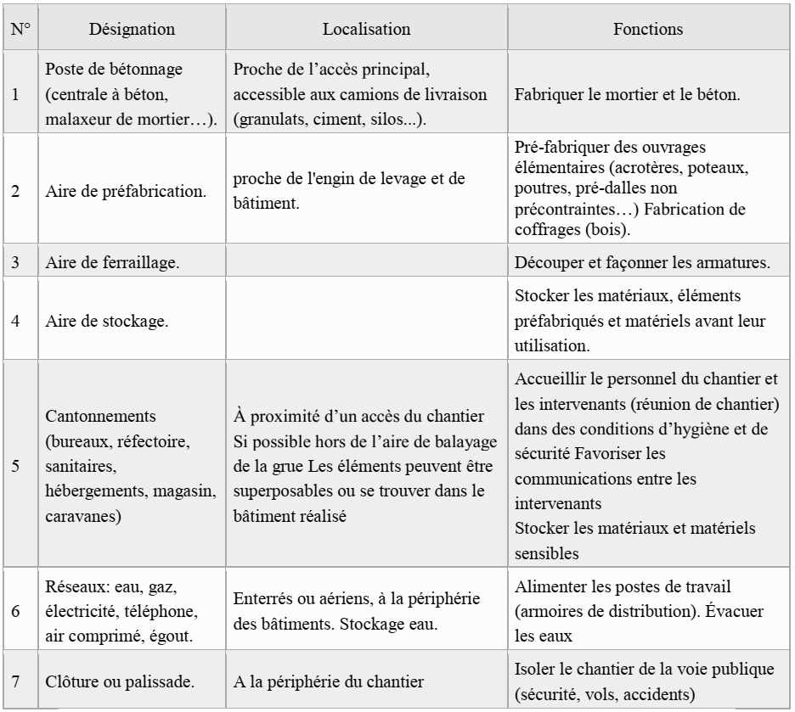

**1.8 Préparation du chantier**

A l’obtention d’un nouveau chantier, l’entreprise de bâtiment désigne un responsable du chantier qui aura en charge la construction de ce bâtiment. Cela peut être (selon la taille du chantier) :

– le chef d’entreprise en cas d’entreprise artisanale ;

– un chef de chantier ;

– un conducteur de travaux ;

– voir, un directeur de chantier.

Exemple :

• Chantier d’un hôpital, plusieurs dizaines de personnes de l’encadrement vont devoir s’installer pour 2 ans, sur place, dans des locaux provisoires.

• Chantier d’un petit immeuble d’habitation (R + 4) ne verra, comme seul encadrement permanent, que le chef de chantier de gros œuvre.

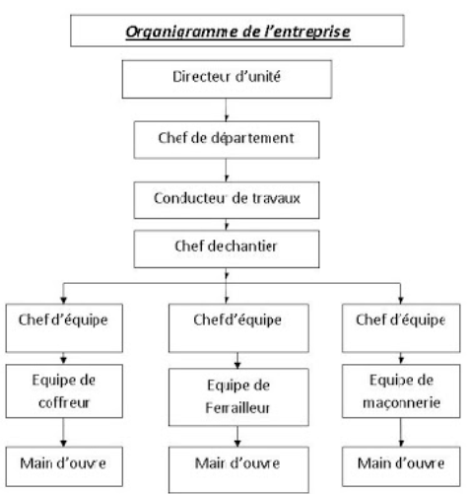

Figure 1.1. Exemple d’un organigramme d’une entreprise

Lors de la phase de préparation du chantier, la coordination technique occupe une place importante. Il faut d’abord occuper le terrain, installer le chantier et ensuite procéder à la mise au point des divers plannings d’exécution.

**Occuper le terrain**

L’occupation du terrain ne peut pas se faire dans le désordre. Il faut un planning de déroulement de cette opération :

- Rendre le terrain utilisable : débroussaillage éventuel, démolitions, arbres à abattre, mise en réserve de terre végétale, assainissement du terrain.

- Tracer les voies et les divers réseaux.

**Installer le chantier**

- Montage des locaux destinés au personnel et mise en place des clôtures,

- Aménagement et préparation des aires destinées à recevoir les matériels et les matériaux,

- Montage et mise en place des engins,

- Mise au point des registres obligatoires,

- Inventaire de la puissance électrique à obtenir,

- Inventaire de la main-d’œuvre et effectif à ne pas dépasser,

- Description du parc à matériel mis à la disposition du chantier et fiche de recensement,

- Dossier complet du chantier.

Au cours de cette phase, il est également nécessaire de bien déterminer les documents de contrôle qui seront utilisés pour suivre le déroulement du chantier et pour en déterminer, plus tard, son prix de revient.

**Réunions de chantier**

L’entrepreneur est tenu d’assister aux rendez-vous de chantier provoqués par le maître d’œuvre ou d’y déléguer un agent qui a, du fait de cette délégation, pouvoir pour donner sur le champ des ordres nécessaires sur le chantier.

Au cours de ces réunions, tous les problèmes liés à l’exécution des travaux sont abordés et notamment :

- La mise à jour des plannings,

- Les décisions à prendre pour résoudre des problèmes d’ordre technique,

- Les remarques qui peuvent être faites sur la qualité des travaux,

- Les remarques pouvant être faites dans le domaine de l’hygiène et de la sécurité.

Les réunions de chantier sont l’occasion de dialogues entre le maître d’œuvre et les entrepreneurs et pour être efficaces, elles doivent être bien préparées. De plus, les comptes rendus doivent être rédigés rapidement et si possible en adoptant une présentation qui restera la même durant tout le chantier.

Il faut ajouter que les comptes rendus de chantier doivent être signés de tous les membres présents. Ils ne peuvent pas remplir le rôle d’ordre de service et tous les travaux proposés au cours d’une de ces réunions doivent faire l’objet d’un ordre de service avant exécution. Les comptes rendus ont une valeur de constat et sont d’ailleurs appelés souvent « procès-verbaux ». Afin que ces réunions puissent avoir le plus d’utilité, il est nécessaire de les conduire d’une manière rigoureuse et d’adopter, dès la première, des dispositions d’ordre qui seront immuables.

Exemple :

Le plus haut édifice, construit a` ce jour par l’homme, est un bâtiment de 820 m de haut, la tour Burdj Dubaï, c’est :

– 3 000 ouvriers ;

– 330 000 m3 de béton ;

– 39 000 t d’acier ;

– 142 000 m2de verre ;

– un niveau tous les 3 jours ;

– 4 ans et demi de chantier ;

– un coffrage grimpant pour le noyau ;

–du béton pompe ´ retarde ´ refroidi ;

– 3 grues à tour à flèche basculante fixées sur la structure ;

– une tour métallique sommitale montée par vérinage)

